
“Tasdiqlayman”
HABKERN MCHJ
loyiha direktori
____________ K. S. Rasulov
« {{aud_date}}»

ENERGIYA AUDIT
XULOSASI

Aholi uy-joylari uchun

Audit xulosa sanasi  {{aud_date}} | Audit xulosa raqami  № FLA-QC-{{case_no}}
Manzil
{{region}} {{city}} {{mfy}} {{street}} {{house}}

AUDITOR
HABKERN MCHJ auditori
Registratsiya raqami: HKR-EA-{{case_no}}
Audit oʻtkazilgan sana: {{insp_date}}
I. Umumiy Ma'lumot
Obyekt joylashgan manzili | {{region}} {{city}} {{mfy}} {{street}} {{house}}
Xonadon egasi | {{owner}}
Foydalanuvchilar soni | {{residents}} nafar
Qurilgan yili / Oxirgi ta'mirlangan | {{yr_built}}y / {{yr_renov}}y
Qavatliligi / Bo'limlar soni | {{floors}} qavat /{{sections}} ta
Foydalanish maqsadi | Turar joy
II. Uy-Joy Tavsifi
2.1. Arxitektura va konstruksiya xususiyatlari
Ko'rsatkich | Tavsif (material, turi) | Maydon / Qiymat
Umumiy ma'lumot (xona soni, qavatliligi, umumiy maydon) | {{rooms}} xonali, {{floors}} qavatli turar joy | {{area_total}} m²
Devorlar (material, qalinligi, izolyatsiya holati) | {{wall_mat}}, {{wall_thick}}sm, {{wall_insul}} | {{wall_area}} m²
Tom/shift (material, izolyatsiya turi va qalinligi) | {{roof_mat}} | {{roof_area}} m²
Pol (material, izolyatsiya turi va holati) | {{floor_mat}}, {{floor_insul}} | {{floor_area}} m²
Oynalar (ramka turi, shisha soni) | {{win_mat}} ramkali, {{win_layers}} qavatli shisha | {{win_area}} m²
Tashqi eshiklar (material, izolyatsiya holati) | {{door_mat}} eshiklar | {{door_area}} m²

{{photo_sec1_1}}
{{photo_sec1_2}}
{{photo_sec1_3}}
1-rasm. Uyning umumiy ko'rinishi
{{photo_sec2_1}}
{{photo_sec2_2}}
{{photo_sec2_3}}
2-rasm. Uyning tashqi eshik va derazalari, quyosh panel yoki geliokollektor o‘rnatish mumkin bo’lgan tom qismi
{{photo_sec3_1}} | {{photo_sec3_2}}
3-rasm. Loyiha bo’yicha xonalar joylashuvi

2.2. Muhandislik tizimlari
Tizim turi | Tavsif (qurilma, marka, quvvati) | Izoh
Isitish tizimi | {{heat_desc}} | {{heat_note}}
Issiq suv ta'minoti | {{hotw_desc}} | {{hotw_note}}
Yoritish tizimi | {{light_desc}} | {{light_note}}
Maishiy elektr uskunalari | {{appl_desc}} | {{appl_note}}
Suv ta'minoti | {{water_desc}} | {{water_note}}
Shamollatish | {{vent_desc}} | {{vent_note}}
Sovitish tizimi | {{cool_desc}} | {{cool_note}}

{{photo_sec4_1}} | {{photo_sec4_2}}
4-rasm. Isitish uchun gaz va elektr qozoni
{{photo_sec5_1}}
5-rasm. Konditsioner

2.3. Asosiy elektr qurilmalari tarkibi
№ | Qurilma nomi | Quvvati (W) | Soni (dona) | Foydalanish vaqti (soat)
1 | {{apl1_name}} | {{apl1_w}} | {{apl1_n}} | {{apl1_hrs}}
2 | {{apl2_name}} | {{apl2_w}} | {{apl2_n}} | {{apl2_hrs}}
3 | {{apl3_name}} | {{apl3_w}} | {{apl3_n}} | {{apl3_hrs}}
4 | {{apl4_name}} | {{apl4_w}} | {{apl4_n}} | {{apl4_hrs}}
5 | {{apl5_name}} | {{apl5_w}} | {{apl5_n}} | {{apl5_hrs}}
6 | {{apl6_name}} | {{apl6_w}} | {{apl6_n}} | {{apl6_hrs}}
7 | {{apl7_name}} | {{apl7_w}} | {{apl7_n}} | {{apl7_hrs}}
8 | {{apl8_name}} | {{apl8_w}} | {{apl8_n}} | {{apl8_hrs}}
9 | {{apl9_name}} | {{apl9_w}} | {{apl9_n}} | {{apl9_hrs}}
Jami |  | {{apl_total}}
Izoħ: O'rtacha oylik EE iste'moliga mos keladigan ko'rsatkichlar

{{photo_sec6_1}} | {{photo_sec6_2}}
{{photo_sec6_3}} | {{photo_sec6_4}}
{{photo_sec6_5}} | {{photo_sec6_6}}
6-rasm. Asosiy elektr jihozlar
III. Energiya Iste'moli Tahlili
Mazkur bo'limda binoda oxirgi ikki yilda iste'mol qilinayotgan energiya resurslarining turi, iste'mol hajmi va umumiy energiya iste'moldagi ulushi to'g'risida ma'lumot keltirilgan.
3.1. Yillik energiya sarfi jadvali (2023-2025)
{{photo_sec7_1}} | {{photo_sec7_2}} | {{photo_sec7_3}}
{{photo_sec7_4}} | {{photo_sec7_5}} | {{photo_sec7_6}}
{{photo_sec7_7}} | {{photo_sec7_8}} | {{photo_sec7_9}}
{{photo_sec7_10}} | {{photo_sec7_11}} | {{photo_sec7_12}}
7-rasm. Yillik energiya iste'moli (2023–2025)

2023–YIL UCHUN ENERGIYA ISTE’MOLI TAHLILI
Oy | Elektr (kWh) | Gaz iste'moli (m³) |  | Gaz energiyasi (kwt/soat) | Boshqa turdagi e. Iste'mol (kg) | Boshqa turdagi e. kwt/soat | Jami (kwt/soat)
Yanvar
Fevral
Mart
Aprel
May
Iyun
Iyul
Avgust
Sentabr
Oktyabr
Noyabr
Dekabr
JAMI
JAMI yillik energiya sarfi: |  |  |  | kW*soat
Ulushi: |  | gaz; |  |  | elektr; |  | boshqa t.
Yillik umumiy xarajatlar: |  |  |  | mln. So'm

2024–YIL UCHUN ENERGIYA ISTE’MOLI TAHLILI

Oy | Elektr (kWh) | Gaz iste'moli (m³) | Gaz energiyasi (kwt/soat) | Boshqa turdagi e. Iste'mol (kg) | Boshqa turdagi e. kwt/soat | Jami (kwt/soat)
Yanvar
Fevral
Mart
Aprel
May
Iyun
Iyul
Avgust
Sentabr
Oktyabr
Noyabr
Dekabr
JAMI
JAMI yillik energiya sarfi: |  |  | kW*soat
Ulushi: |  | gaz; |  | elektr; |  | boshqa t.
Yillik umumiy xarajatlar: |  |  | mln. So'm

2024–YIL
2025–YIL UCHUN ENERGIYA ISTE’MOLI TAHLILI
Oy | Elektr (kWh) | Gaz iste'moli (m³) | Gaz energiyasi (kwt/soat) | Boshqa turdagi e. Iste'mol (kg) | Boshqa turdagi e. kwt/soat | Jami (kwt/soat)
Yanvar
Fevral
Mart
Aprel
May
Iyun
Iyul
Avgust
Sentabr
Oktyabr
Noyabr
Dekabr
JAMI
JAMI yillik energiya sarfi: |  |  | kW*soat
Ulushi: |  | gaz; |  | elektr; |  | boshqa t.
Yillik umumiy xarajatlar: |  |  | mln. So'm

2023–2025 YILLIK ENERGIYA DIAGRAMMALARI

Yil | Yillik umumiy energiya sarfi |  | Elektr % | Gaz % | Boshqa % | Xarajat (so'm) |  | Elektr (kWh) |  | Gaz (kWh)
2023-yil
2024-yil
2025-yil
2023 pie data |  |  |  |  | 2024 pie data
Energiya turi |  | kWh | Ulush |  | Energiya turi |  | kWh |  | Ulush
Elektr |  |  |  |  | Elektr
Gaz |  |  |  |  | Gaz
Boshqa |  |  |  |  | Boshqa
2025 pie data
Energiya turi |  | kWh | Ulush |  | Yil |  | Jami xarajat
Elektr |  |  |  |  | 2023-yil
Gaz |  |  |  |  | 2024-yil
Boshqa |  |  |  |  | 2025-yil
8-rasm. Energiyaning yillik iste'moli tahlili (2024–2025)

IV. Binoni Instrumental Tekshiruvdan O'tkazish
4.1. Harorat va namlik rejimi baholash
Binoning yashash xonalarida mikroiqlimning SHNQ 2.08.01-24 talablariga mosligi tahlil qilindi. O'lchovlar to'siq konstruksiyalariga yaqin nuqtalarda va har bir xonada alohida o'tkazilib, o'rtacha ko'rsatkichlar aniqlandi.
Yil davri | Me'yor Harorat (°C) | Me'yor Namlik (%) | Xona № | Iliq davr Harorat | Iliq davr Namlik (%)
Sovuq (qishgi) | 21-22  (22-23) | 30-60  (65) | 1 | {{r1_temp}} | {{r1_hum}}
 |  |  | 2 | {{r2_temp}} | {{r2_hum}}
Iliq (yozgi) | 26-27 | 30-45 | 3 | {{r3_temp}} | {{r3_hum}}
 |  |  | 4 | {{r4_temp}} | {{r4_hum}}

Xulosa
Bino ichidagi havo harorati SHNQ 2.08.01-24 bilan belgilangan ham optimal ham ruxsat etilgan me'yoriy qiymatlarga javob beradi.

{{photo_sec8_1}} | {{photo_sec8_2}}
9-rasm. Harorat va namlikni oʻlchash jarayoni

4.2. Yoritilganlik darajasini baholash
№ | Xona nomi | O'rtacha yoritish darajasi, lx | Me'yoriy yoritish, lx | Farq | Izoh
1 | 1-xona | {{r1_lux}} | 300–500 | ✅ | Mos
2 | 2-xona | {{r2_lux}} | 300–500 | ✅ | Mos
3 | 3-xona | {{r3_lux}} | 300–500 | ✅ | Mos
4 | 4-xona | {{r4_lux}} | 300–500 | ✅ | Mos

{{photo_sec9_1}} | {{photo_sec9_2}}
10-rasm. Yoritilganlik darajasini oʻlchash jarayoni

4.3. Issiqlik o'tkazuvchanlik tahlili (QMQ 2.01.04-18)
Binoning tashqi toʻsiq konstruksiyalari orqali issiqlik yoʻqotish holatini baholandi hamda ularning QMQ 2.01.04-18 “Qurilish issiqlik texnikasi” talablariga mosligi aniqlandi.
Oʻlchovlar quyidagi nuqtalarda olib borildi: tashqi devorlar, oynalar, tom (shift), pol.
Har bir konstruksiya boʻyicha bir nechta nuqtada oʻlchovlar olib borilib, oʻrtacha qiymatlar aniqlandi.
Konstruksiya | Nuqta soni | O'rtacha ichki harorat (°C) | O'rtacha tashqi harorat (°C) | Issiqlik o'tkazuvchanlik koef. (W/m²·K) | QMQ 2.01.0418 talablari | Moslik
Tashqi devorlar | 6 | {{u1_temp}} | 15 | {{u_wall}} | ≤ 0,90 | Mos ✅
Oynalar (2 qavatli) | 4 | {{u1_temp}} | 15 | {{u_win}} | ≤ 2,80 | Mos ✅
Tom (shift) | 2 | {{u1_temp}} | 15 | {{u_roof}} | ≤ 0,80 | Mos ✅
Pol (yerga tutashgan) | 4 | {{u1_temp}} | 15 | {{u_floor}} | ≤ 1,00 | Mos ✅

Tahlil
Oynalar me'yorga yaqin, ammo yuqori samaradorlik uchun 3 qavatli shisha paket tavsiya etiladi.
4.4. Bino tashqi toʻsiq konstruksiyalarini teplovizor orqali tekshirish tahlili.
Ushbu boʻlimda bino tashqi devorlari, tom qismi, pol, oyna va eshiklar orqali issiqlik yoʻqotish holatini teplovizor yordamida aniqlash natijalari keltiriladi.

Teplovizor tekshiruvi natijalari
Konstruksiya | Tekshirilgan nuqtalar soni | Holati (aniqlangan muammolar/Izoh) | Teplovizor tasviri
Oynalar | 3 | Shisha va ramka tutashgan joylarda havo chiqishi aniqlanmadi | {{photo_sec10_1}} | {{photo_sec10_2}}
Pol | 4 | Yerga tutashgan qismda issiqlik yo'qotish normada | {{photo_sec10_3}} | {{photo_sec10_4}}
Eshiklar | 2 | Tashqi eshiklarda havo kirishi aniqlanmadi | {{photo_sec10_5}} | {{photo_sec10_6}}
Elektr taqsimlash qutisi | 3 | {{qutilarda qizish mavjud emas}} | {{photo_sec10_7}} | {{photo_sec10_8}}

V. Energiya tejash boʻyicha tavsiyalar
5.1. Issiq suv taʼminotida quyosh geliokollektorlaridan foydalanish imkoniyati.

Hozirda, issiq suv taʼminoti uchun {{ariston_count}} ta quvvati {{ariston_kW}} kW li elektr suv isitkichidan foydalaniladi.
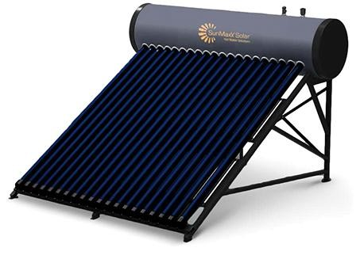
Quyidagi hisob-kitob {{ariston_kW}} li elektr suv isitgichining oylik va yillik elektr energiya sarfini taxminiy ko‘rsatadi.
1. Boshlang‘ich ma’lumotlar
O‘rtacha quvvati: {{ariston_kW}} kW
Kunlik ishlash vaqti: 3 soat
2. Hisoblash natijalari
1 ta isitgich uchun:
{{ariston_kW}} kW × 3 soat = {{ar_kW_day}} kW·soat/kun
Oyiga: {{ar_kW_day}} × 30 = {{ar_kW_oy}} kW·soat
Yiliga: {{ar_kW_oy}} × 12 = {{ar_kW_year}} kW·soat

3. Yakuniy natijalar jadvali

Ko‘rsatkich | 1 ta isitgich | Izoh
Oylik sarf (kW·soat) | {{ar_kW_oy}} | Kuniga 3 soat ishlaganda
Yillik sarf (kW·soat) | {{ar_kW_year}}
Oylik xarajat (so‘m/kW·soat) | {{ar_kW_oy_c}} so‘m
Yillik xarajat | {{ar_kW_year_c}}so‘m

Hisob-kitoblarga ko‘ra xonadondagi elektr isitgichlar kuniga taxminan 100 litr issiq suv ishlatadi. Shu sababli quyosh tizimi uchun quyidagi hajm tavsiya etiladi:
Optimal variant: 200 –300 litr saqlash (zaxirali, barqaror ishlash)
Kollektor maydoni: 2–4 m² (joy va kollektor turiga qarab)
4. Amaliy tavsiyalar
SHNQ 2.04.07-22 “Issiqlik tarmoqlari” shaharsozlik normalari va qoidalarini 3-ilovasiga muvofiq bir kishi uchun bir sutkada minimum 85 litr issiq suv sarflanishidan kelib chiqib, optimal yechim sifatida 200–300 litrli quyosh suv isitgich tizimini o‘rnatish tavsiya etiladi.
Tizim turi: vakumli ('evacuated tube') kollektor (sovuq iqlimda samaraliroq).
Elektr isitgichlar zahira sifatida (backup) qoldiriladi — bulutli kunlarda yordam beradi.
Kollektor janubga qaragan holda, quyosh nurlari maksimal tushadigan burchakda o‘rnatiladi.
Yillik texnik ko‘rik va tizimni tozalash samaradorlikni saqlab turadi.

5.2 Quyosh fotoelektr stansiyasidan foydalanish imkoniyati.
Xonadon yiliga taxminan {{2025_kW}} kW atrofida elektr energiya iste‘mol qilinishini hamda hozirgi kunda maishiy elektr jihozlaridan to‘liq foydalana olmaganini {{electric_reason}} ham hisobga olib qo‘shimcha jihozlash ishlari yakuniga yetmaganini va yangi xarid qilingan jihozlar elektr iste’moliga qo‘shilmaganini hisobga olib samaradorligi yuqori quvvati {{fes}} kW boʻlgan quyosh fotoelektr stansiyasini oʻrnatish tavsiya etiladi. Ushbu {{fes}} kWli FES {{fes_m2}} m² joyni egallaydi.
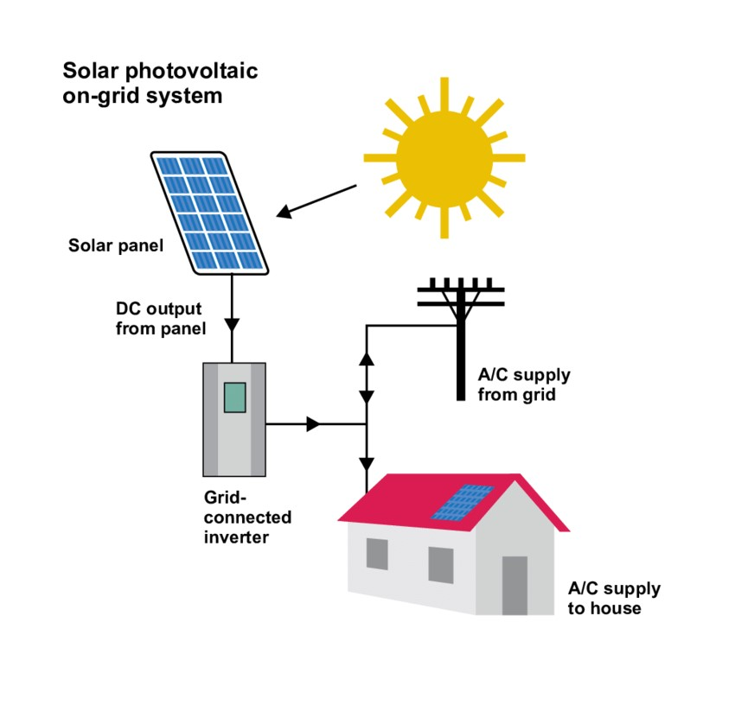
Bir yilda {{fes}} kW FES – {{fes_kWh}} kWh elektr energiya ishlab chiqaradi.
FES turli ob-xavo oʻzgarishi va panellarni changlanishi natijasida 10 — 30% gacha generatsiya kamayishi mumkin, yaʼni oʻrtacha 20% ga. Shunda ham xisob kitoblar natijasida {{fes}} kW li FES oʻrnatish yetarli boʻladi. Iqtisodiy koʻrsatgichlarni hisobladik. Investitsiyani hisoblab topishda FES uchun talab etilgan qurilmalar va ularni oʻrnatish xizmati eʼtiborga olinadi.
- Quyosh paneli Jinko yoki Longi paneli {{fes}} kW uchun;
- Invertor {{grid}} {{fes}} kW;
- Metal konstruksiya nerjeveyka, {{batareyasi,}} kabel va ximoya tizimi;
- Oʻrnatish xizmati.
Jami talab etiladigan investitsiya {{fes_mln}} mln. soʻm.
Tejaladigan yillik moliyaviy sarfni aniqlash uchun tarif sifatida davlat tarafidan jismoniy shaxslar tomonidan ishlab chiqarilgan Elektr Energiya sotib olish narxi olingan, yaʼni 1 kW*soat Elektr Energiya = 1000 so’m. Shunda {{fes}} kWli FES tomonidan ishlab chiqilgan Elektr Energiya hisobiga tejaladigan mablagʻ quyidagicha boʻladi:
V = {{fes_kWh}} kW*1000 ={{fes_som}} soʻm.
Oddiy oʻzini oqlash muddati:
{{fes_payb}}

VI.Ekologik baholash
CO₂ chiqindilarining kamayishi:
Quyosh fotoelektr stansiyasi orqali elektr energiyasi tejalishi natijasida atmosferaga chiqariladigan is gazi (CO₂) miqdori kamayadi. Bu ekologik taʼsirni aniqlashda muhim hisoblanadi.
Elektr energiyasi uchun CO₂ chiqindisini kamaytirish:
Yillik tejaladigan elektr energiyasi: {{fes_kWh}} kWh
1 kVt·soat elektr energiyasi isteʼmoli taxminan {{co2_kg}} kg CO₂ chiqindiga teng. Shuning asosida: {{fes_kWh}} × {{co2_kg}} = {{co2_calc}} kg CO₂ kamayadi.
Jami CO₂ chiqindisining kamayishi: {{co2_calc}} kg CO₂ = {{co2_tonn}} tonna CO₂
vii. Binoda energiya samaradorligini oshirish boʻyicha tavsiya etilgan chora tadbirlar
Binoda energiya samaradorligini oshirish va ekspluatatsion xarajatlarni kamaytirish maqsadida quyidagi texnik va tashkilotchi chora-tadbirlarni amalga oshirish tavsiya etiladi:

№ | Chora-tadbir tavsifi | Izoh / quvvati, hajmi va h.k.
1 | Quyosh fotoelektr stansiyasini o’rnatish | {{fes_kw}} kW, {{grid}}
2 | Issiq suv taʼminoti uchun geliokollektor o’rnatish | {{gelio}} litr
vii. Energiya samaradorlik toifasi
SHNQ 2.01.18-24 da keltirilgan samaradorlik koʻrsatgichi faqat issiqlik energiyasi sarfini nazarda tutadi. Shu sababli binoni isitish uchun hisoblangan energiya isteʼmolini topishda xonadonning 2025-yildagi tabiiy gaz sarfidan ovqat tayyorlash uchun kerakli boʻladigan 5 % ga teng tabiiy gaz sarfini ayrib tashlaymiz.
Q_{is} = {{gas_2025}} m³ × (100%-5%) = {{gas_95}} m³ yoki {{gas_heat}} kWh
Samaradorlik koʻrsatgichini qoʻyidagicha aniqlaymiz:
q_{ov} _{fakt} = Q/F ={{gas_heat}} kWh/{{heat_area}} m² ={{qov_fakt}} kWh/m²
SHNQ 2.01.18-24 da belgilangan meʼyoriy qiymat {{city}}dagi (gradus-sutka qiymati 2000 dan 3000 gacha oraliqdagi qiymati uchun) 1 qavatli yakka tartibdagi turar joylar uchun q^{ovt} = 91 W/m² tashkil etadi.
Isitish va shamollatishga ketadigan normativ yillik solishtirma issiqlik sarfi quyidagicha aniqlanadi (SHNQ 2.01.18-24 16 band):
q_{ov} ^{n.yil}= (q^{ovt}·D_{d}·24/(t_{i}-t_{t}))/1000 =(91·2456·24/(20+16))/1000 = 149 kWh/m²
bu yerda: Dd = (t_{i}-t_{is.davri})Z_{is.davri} — isitish davrining gradus-sutkalari.
t_{i} — binolarni loyihalashtirish normalariga muvofiq qabul qilinadigan ichki
havoning hisobiy harorati, ºC; {{city}} uchun t_{i} = 20 ºC; t_{t} — SHNQ 2.01.01-22 boʻyicha 0,92 bilan taʼminlangan eng sovuq besh kunlikning oʻrtacha haroratiga teng boʻlgan tashqi havoning hisobiy qishki harorati, ºC; {{city}} uchun t_{i} = -16 ºC;
t_{is.davri}, Z_{is.davri} — oʻrtacha sutkali havo harorati 10 ºC dan oshmagan davrning oʻrtacha harorati (ºC) va davomiyligi (sutka). SHNQ 2.01.01-22 boʻyicha {{city}} uchun t_{is.davri} = 3,35 ºC; Z_{is.davri} = 147,5 sutka. (sutkali havo harorati 8 va 12 ºC lardan oʻrtacha qiymati olingan).
D_{d} = (t_{i}-t_{is.davri})Z_{is.davri}= (20-3.35)147.5 = 2456 gradus-sutka
Hisoblangan energiya isteʼmoli qiymati — {{qov_fakt}} kWh/m²
SHNQ 2.01.18-24 da belgilangan meʼyoriy qiymat – 149 kVt*soat/m²
Hisoblangan energiya isteʼmoli qiymati SHNQ 2.01.18-24 da belgilangan meʼyoriy qiymatdan {{ec_diff}} kVt·soat/m² ga, yaʼni {{ec_diff_percent}} % ga ko’p ekanligi aniqlandi.

Oʻzbekiston Respublikasi Vazirlar Mahkamasining 19.10.2024-yildagi 690- son qaroridagi 2-Ilovasi boʻyicha, olingan natijalar asosida binoning energiya samaradorligi sinfi — “{{ec_class}}” toifaga toʻgʻri keladi.
EnergiyA AUDIT XULOSASI BOʻYICHA QISQARTIRILGAN MAʼLUMOTNOMA
- Bino boʻyicha umumiy maʼlumotlar
Obyekt nomi va manzili: | {{region}} {{city}} {{mfy}} {{street}} {{house}}
Qurilgan yili/oxirgi taʼmirlangan yil: | {{yr_built}} |  | {{yr_renov}}
Binoning umumiy maydoni: | {{area_total}} m²
Foydalanuvchilar soni: | {{residents}} nafar
Qurilish holati: | Yaxshi
Energiya samaradorligi toifasi:(A, B, C, D, E, F, G) | {{ec_class}}
Infratuzilma holati: (aʼlo, yaxshi, qoniqarli, qoniqarsiz) | Yaxshi
Tez amalga oshiriladigan yechimlar: | Quyosh FES o'rnatish
Issiqlik taʼminoti manbai: | Markaziy
Energiya isteʼmoli: | 2023-yil | 2024-yil | 2025-yil
Elektr energiyasi (kW*soat/yil) | {{e23_sum}} | {{e24_sum}} | {{e25_sum}}
Issiqlik energiyasi (kW*soat/yil) | {{gk23_sum}} | {{gk24_sum}} | {{gk25_sum}}
Umumiy isteʼmol: (kW*soat/yil) | {{tk23_sum}} | {{tk24_sum}} | {{tk25_sum}}
Oʻrtacha solishtirma energiya isteʼmoli: (kW*soat/m²) | {{qov_fakt}}
Energiya xarajatlari: (mln.soʻm/yil) | {{e23_mln}} | {{e24_mln}} | {{e25_mln}}
Oʻrtacha yillik issiqxona gazlari chiqindilari: (tonna.CO₂/yil) | {{co2_tonn}}
- Energiya tejash potensiali
 | Chora-tadbir | Miqdori | Invest. qiymati  (mln soʻm) | Tejash (kVt*soat /yil)
1 | Quyosh fotoelektr stansiyasini o’rnatish | {{fes}} kW {{grid}} | {{fes_inv}} | {{fes_kwh}}
2 | Issiq suv taʼminoti uchun geliokollektor o’rnatish | {{gelio}} litr | {{gelio_inv}} | {{gelio_kwh}}
 | Umumiy |  | {{tot_inv}} | {{tot_save}}
- Erishiladigan natija
Energiya samaradorlik
Solishtirma energiya isteʼmoli: (kW*soat/m²) | {{qov_to}} kW·soat/m² ({{qov_fakt}} → {{qov_to}} kW·soat/m²)
Energiya xarajatlari: (mln.soʻm/yil) | {{e_from_mln}} mln → {{e_to_mln}} mln soʻm/yil
Issiqxona gazlari chiqindilari: (tonna.CO₂/yil) | {{co2_tot}} t → 10 t CO₂/yil

Auditor:
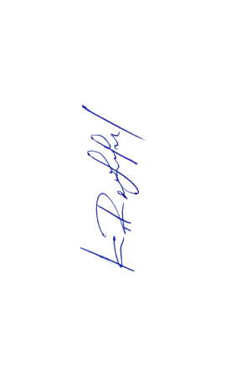
RASULOV KAMOLIDDIN SODIQJON O'G'LI
JSHSHR: 32804987010079

Sana: {{aud_date}} Imzo: ________________

